**9. pielikums**

**Karte mērogā 1:15 000, kurā norādīta tālākā iespējamā avāriju seku nevēlamās ietekmes zona ārpus objekta teritorijas**

**Izmantojamo apzīmējumu skaidrojums[1]**

|  |  |  |  |
| --- | --- | --- | --- |
| **Nr. p.k.** | **Apzīmējuma nosaukums** | **Apzīmējums** | **Paskaidrojums vai definīcija** |
| 2. Objektu apzīmējumi | | | |
| 2.8. | Pārtikas mazumtirdzniecība |  | Vieta, kur pārdod pārtikas produktus |
| 2.30. | Bērnudārzi |  | Objekti, kur bērni iegūst pirmsskolas izglītību |
| 2.39. | Osta, ostas terminālis |  | Vieta (ūdenstilpes krasta iecirknis līdz ar tam piegulošo dabisko vai mākslīgi veidoto, pret viļņiem aizsargāto ūdens joslu), kas iekārtota kuģu stāvēšanai, iekraušanai, izkraušanai, pasažieru iekāpšanai, izkāpšanai, kā arī dažādu palīgoperāciju veikšanai |
| 2.10. | Finanšu pakalpojumu iestādes |  | Biznesa veids, kurā sniedz ar finansēm un naudu saistītus pakalpojumus |
| 2.36 | Autoosta |  | Vieta, kur atrodas autobusu pasažieru terminālis |
| 2.40. | Dzelzceļa stacija |  | Dzelzceļa iestāde, celtņu komplekss pasažieru un kravas pārvadāšanas organizēšanai, vilcienu pieturvieta šādā celtņu kompleksā |
| 2.27. | Ēdnīcas |  | Sabiedriskās ēdināšanas uzņēmumi |
| 2.17. | Skolas |  | Objekti, kur bērni iegūst pamatizglītību un vidējo izglītību |
| 2.25. | Reliģiskie objekti |  | Dievnami |
| 2.26. | Viesnīcas |  | Ēkas cilvēku diennakts izmitināšanai (arī īslaicīgas izmitināšanas ēkas) |
| 2.18. | Elektroenerģijas ražošanas objekti |  | Ēka vai ēku kopums, kur ražo un sadala elektroenerģiju |
| 2.24. | Publiskās vietas |  | Cilvēku pulcēšanās un atpūtas zonas un ēkas |
| 2.23. | Militārie objekti |  | Nacionālo bruņoto spēku objekti |
| 2.16. | Augstākās izglītības iestāde |  | Augstākās izglītības iestāde |
| 2.35. | Tilts |  |  |

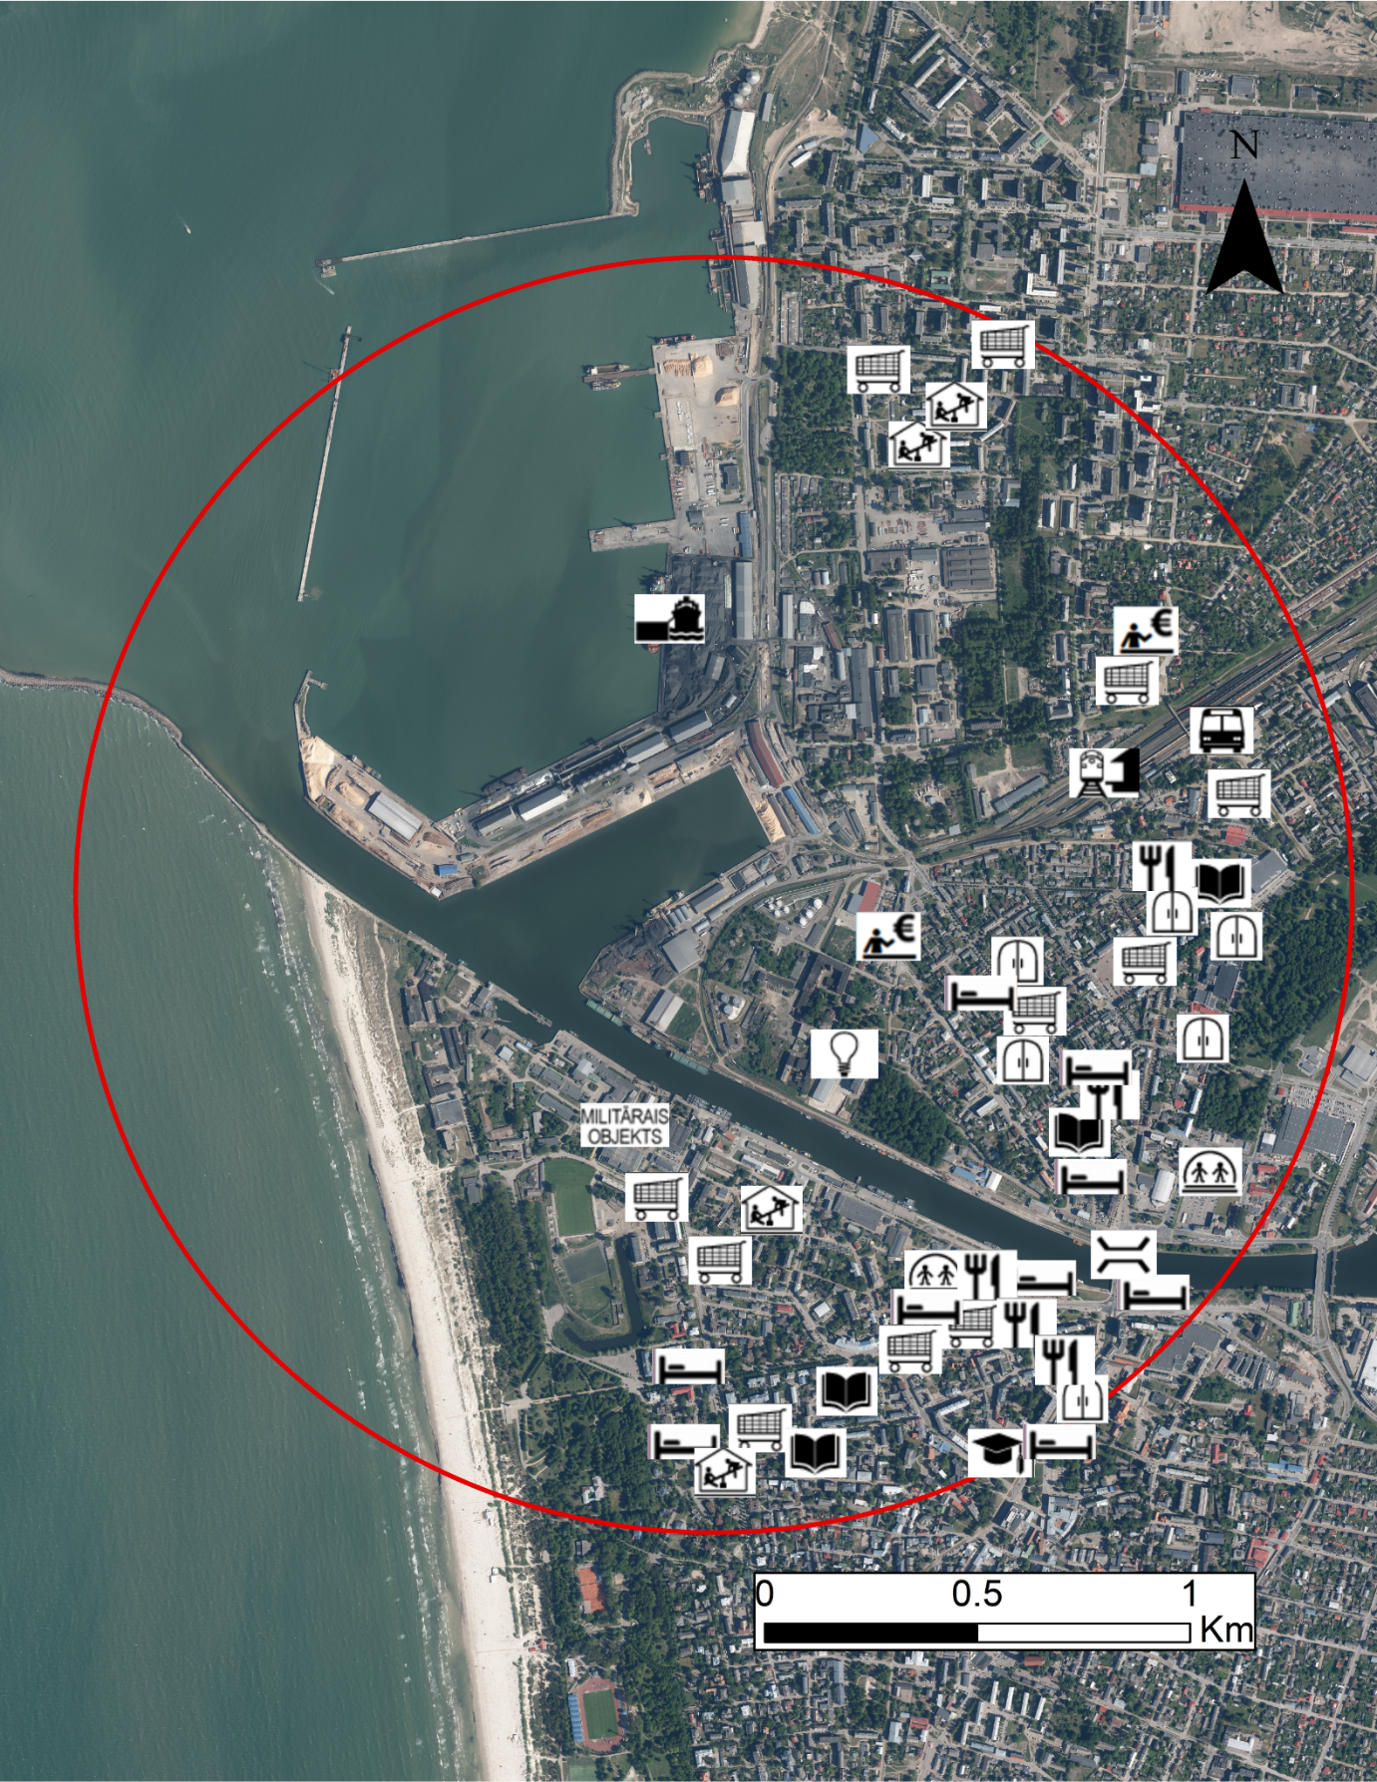

1. Atbilstoši MK noteikumu Nr.658-07.11.2017. “Noteikumi par civilās aizsardzības plānu struktūru un tajos iekļaujamo informāciju” 3. pielikumam